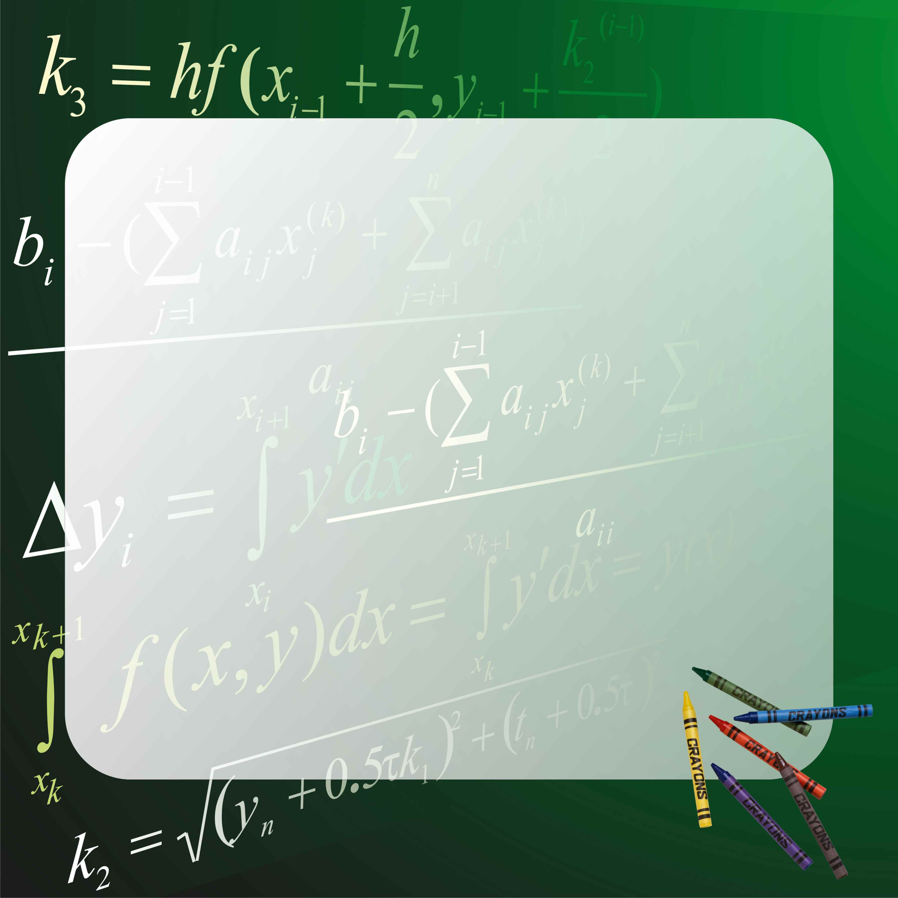
Внимание!

Приглашаем учащихся 7-11 классов образовательных учреждений НГО принять участие в международной юбилейной отраслевой физико-математической Олимпиаде школьников «Росатом».
Дистанционный отборочный тур по математике и физике доступен

с 10:00 (по Москве) 5 ноября 2020 г.
до 23:59 10 декабря 2020 г.
(Возможно продление до января, следите за информацией на сайте)

Для участия в туре необходимо:
Зарегистрироваться в личном кабинете на сайте org.mephi.ru.

Подробная информация для регистрации и участия в Олимпиаде доступна на сайте НИЯУ МИФИ / Об Олимпиаде: https://olymp.mephi.ru/rosatom/about
Справки по телефону в Новоуральске:
8(34370)9-37-59 на сайтах:
www.mephi.ru, www.nsti.ru
Победители и призеры Олимпиады «Росатома» получат льготы
при поступлении в вузы, в том числе в НИЯУ МИФИ и НТИ НИЯУ МИФИ.

